温州大学计算机与人工智能学院
计算机系统基础 实验报告
课程名称： | 计算机系统基础
班 级： | 24网工2 | 姓名： | 韩贤煜 | 学号： | 24211835201
实验地点： | 5B-202 | 日期： | 2025.11.16

实验名称： 数组的机器级表示
实验目的：
能够分析数组在存储空间的分配和访问。

实验内容：
- 二维数组行列数确定
- 数组的栈帧

基础知识
1）数据元素在存储空间的存放和访问
C语言中的数组是一种将标量数据聚集成更大数据类型的方式。
- 一维数组
对于数据类型T和整型常数N，声明T A[N]，首先在存储器中分配一个L×N 字节的连续区域，L是数据类型T的字节数。用x_{A}表示起始地址，数组元素i会被存放在x_{A}+L×i的地方。
数组定义 | 元素类型 | 元素大小 | 数组大小 | 起始地址 | 元素i的地址
char S[10] | char | 1 | 10 | &S[0] | &S[0] + i
char * SA[10] | char * | 4 | 40 | &SA[0] | &SA[0] + 4*i
double D[10] | double | 8 | 80 | &D[0] | &D[0] + 8*i
double *DA[10] | double * | 4 | 40 | &DA[0] | &DA[0] + 4*i
- 二维数组
要访问多维数据的元素，编译器会以数组起始地址为基地址，偏移量为索引，产生计算期望的元素的偏移量，然后使用某种MOV指令。通常来说，对于一个数组声明如下：
T D[R][C];
它的数组元素D[i][j]的存储器地址为：
&D[i][j] = x_{D}+L(C*i+j);
2）数组的存储分配和初始化
- 静态存储型(static)：分配在静态数据区；
- 外部存储型(extern)：分配在静态数据区；
- 自动存储型(auto)：分配在栈中。

3）数组和指针
数组元素的引用可以用指针来实现。 假定sizeof(int)=4，数组A为int型，其首地址SA在ECX中，数组的下标变量i在EDX中，表达式的结果在EAX中。下表给出了一些数组元素或者指针变量的表达式及其计算方式。
序号 | 表达式 | 类型 | 值的计算方式 | 汇编代码
1 | A | int* | SA | leal (%ecx), %eax
2 | A[0] | int | M[SA] | movl (%ecx), %eax
3 | A[i] | int | M[SA+4*i] | movl (%ecx. %edx, 4)，%eax
4 | &A[3] | int* | SA+12 | leal 12(%ecx), %eax
5 | &A[i]-A | int | (SA+4*i-SA)/=i | movl %edx. %eax
6 | *(A+i) | int | M[SA+4*i] | movl (%ecx, %edx. 4), %eax
7 | *(&A[0]+i-1) | int | M[SA+4*i-4] | movl -4(%ecx, edx; 4)，%eax
8 | A+i | int* | SA+4*i | leal (%ecx. %edx. 4). %eax

实验步骤与结果:（截图）
- 二维数组行列数确定
考虑以下代码，其中M和N是用#define声明的常数：
//test1.c
int mat1[M][N];
int mat2[N][M];

int sum_element(int i, int j)
{
return mat1[i][j]+mat2[j][i];
}
采用命令gcc-4.4.7 –S –O1 test1.c –o test1.s编译以上函数，GCC产生如下汇编代码：
sum_element:
pushl %ebp // 将旧ebp入栈, 保存旧ebp
movl %esp, %ebp // ebp = esp, ebp指向esp, 创建新的栈帧
movl 8(%ebp), %eax // 把第一个参数i存入寄存器eax, 即eax=i
movl 12(%ebp), %edx // 把第二个参数j存入寄存器edx, 即edx=j
leal 0(,%eax,8), %ecx // 取出寄存器eax所存的值(i), 乘以8, 再加0, 最后把结果存入寄存器ecx, 即ecx=i * 8
subl %eax, %ecx // 取出寄存器ecx所存的值(8i), 减去寄存器eax所存的值(i), 再把结果存入寄存器ecx, 即ecx=8i - i=7i
addl %edx, %ecx // 取出寄存器ecx所存的值(7i), 加上寄存器edx所存的值(j), 再把结果存入寄存器ecx, 即ecx=7i + j
leal (%edx,%edx,4), %edx // 取出寄存器edx所存的值(j), 计算j + j * 4, 并把它作为有效地址, 存入寄存器edx, 即edx = j + j * 4=5j
leal (%edx,%eax), %eax // 取出寄存器edx所存的值(5j), 取出寄存器eax所存的值(i), 计算5j + I, 并把它作为有效地址, 存入寄存器eax, 即eax=5j + i
movl mat1(,%ecx,4), %edx // 取出寄存器ecx所存的值(7i + j), 计算地址: mat1 + (7i + j) * 4, 根据地址, 从内存中取出相应的值, 并存入寄存器edx, 即edx=mat1[i][j]
addl mat2(,%eax,4), %edx // 取出寄存器eax所存的值(5j + i), 计算地址: mat2 + (5j + i) * 4, 根据地址, 从内存中取出相应的值, 加上寄存器edx所存的值(mat1[i][j]), 并把结果存入寄存器edx, 即edx=mat1[i][j] + mat2[j][i]

movl %edx, %eax // 取出寄存器edx所存的值, 把它存入寄存器eax, 即eax=edx=mat1[i][j] + mat2[j][i]
popl %ebp // 让ebp指向旧ebp, 恢复成旧的栈帧
ret // 返回过程调用的结果, 结果早已存放在寄存器eax, 结束过程调用
请回答以下问题：
- 为汇编代码每行添加注释，说明每条语句的功能。（直接注释在上面的代码右边）
- 确定M和N的值，并采用命令gcc-4.4.7 –S –O1 test1.c –o test1.s编译，查看test1.s进行验证（给出test1.s的截图）
此处粘贴相应截图
M = 5, N = 7
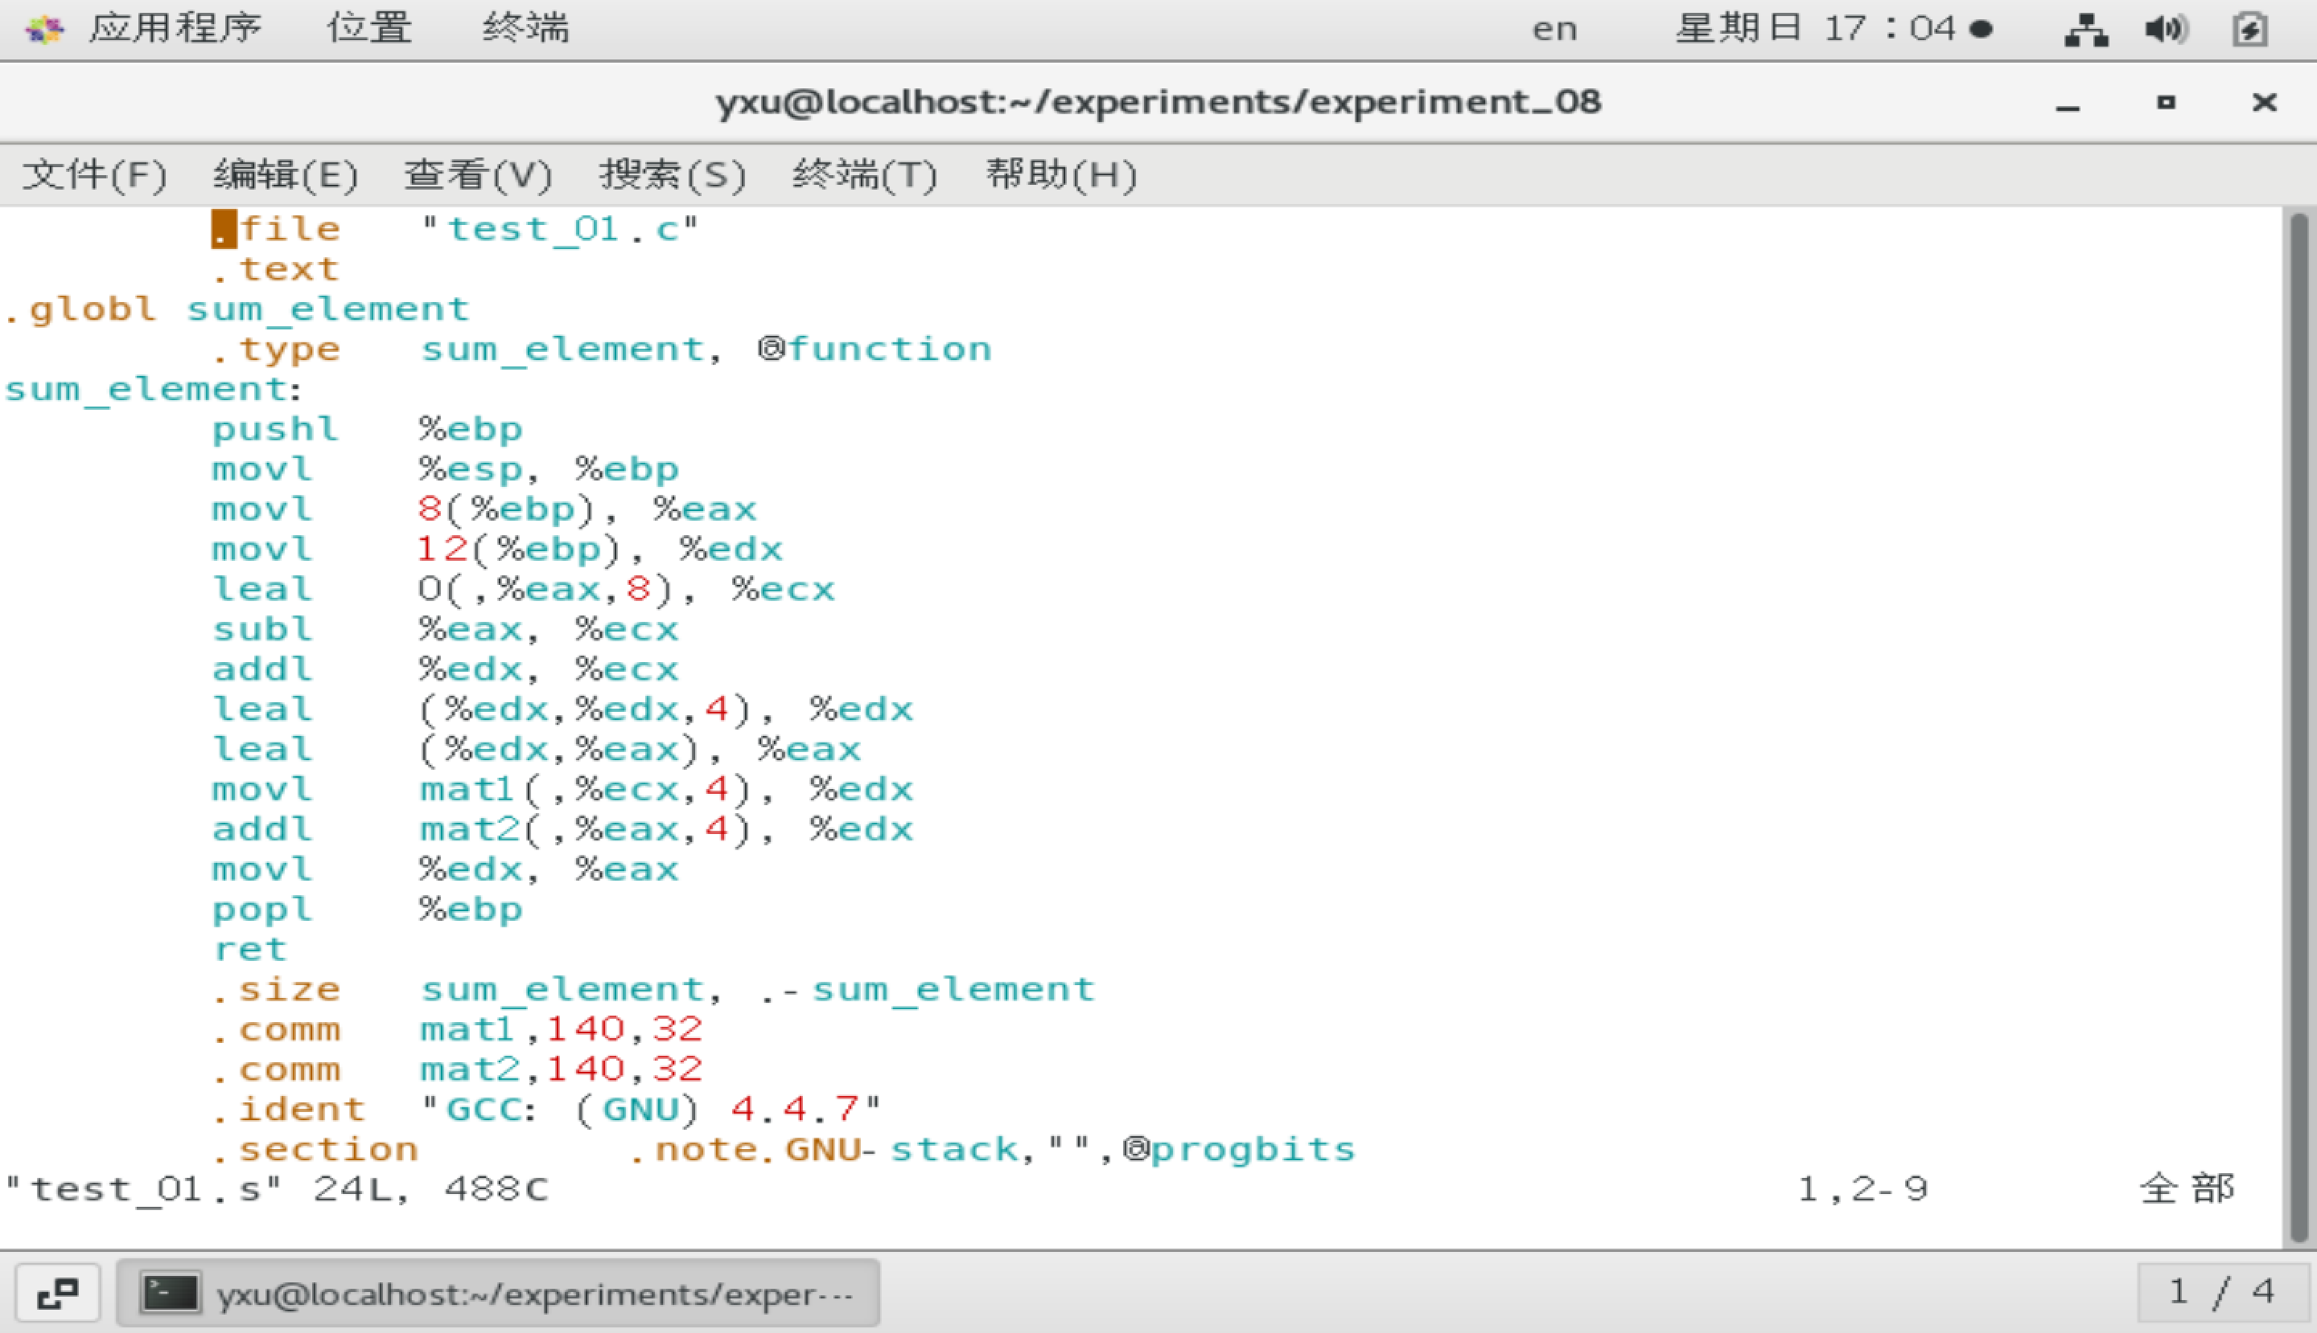
图1 test1.s汇编代码截图
2）数组的栈帧
阅读给出的test2.c代码：
//test2.c
int buffer[2]={10,20};

int addbuf()
{
int buf[2]={10,20};
int i,sum=0;
for(i=0;i<2;i++)
{
sum += buf[i];
}
return sum;
}
int addbuffer()
{
int i,sum=0;
for(i=0;i<2;i++)
{
sum += buffer[i];
}
return sum;
}

int main()
{
int sum1 = addbuf();
int sum2 = addbuffer();
return 0;
}
- 采用以下命令编译调试程序。
#gcc-4.4.7 -S test2.c -o test2.s
#sed -i -e “s#main#_start#g” test2.s
#as –gstabs test2.s –o test2.o
#ld test2.o –o test2
#gdb test2
- 画出调用过程中addbuf函数执行到leave指令前main和addbuf的栈帧。在gdb调试中，可以将断点设置到addbuf函数的“leave”这一行，然后输入r命令，程序会停在“leave”这一行（该行未被执行），此时可以用p和x命令查看寄存器和内存数据推断栈帧结构。可以先画出addbuf函数的栈帧，然后通过addbuf栈帧中保存的EBP旧值去查看main函数的栈帧。查看的命令可以参照实验7。
地址 | 值 | 说明（指明函数的EBP和ESP）
0xbffff1ac | 0 | main的EBP栈帧底部
0xbffff1a8 | 0 | 用于填充, 为了满足非叶子栈帧大小为16B的整数倍
0xbffff1a4 | 0 | 用于填充, 为了满足非叶子栈帧大小为16B的整数倍
0xbffff1a0 | 0 | 用于填充, 为了满足非叶子栈帧大小为16B的整数倍
0xbffff19c | 0 | main的ESP
0xbffff198 | 0x0804810e | 返回地址
0xbffff194 | 0xbffff1ac | addbuf的EBP栈帧底部
0xbffff190 | 30 | addbuf的局部变量sum的值, 即sum = 30
0xbffff18c | 2 | addbuf的局部变量i的值, 即i = 2
0xbffff188 | 20 | addbuf的局部变量buf[1]的值, 即buf[1] = 20
0xbffff184 | 10 | addbuf的ESP  addbuf的局部变量buf[0]的值, 即buf[0] = 10

- 画出调用过程中addbuffer函数执行到leave指令前main和adderbuffer的栈帧。在gdb调试中，可以将断点设置到addbuffer函数的“leave”这一行，然后输入r命令，程序会停在“leave”这一行（该行未被执行），此时可以用p和x命令查看寄存器和内存数据推断栈帧结构。可以先画出addbuffer函数的栈帧，然后通过addbuffer栈帧中保存的EBP旧值去查看main函数的栈帧。查看的命令可以参照实验7。
地址 | 值 | 说明（指明函数的EBP和ESP）
0xbffff1ac | 0 | main的EBP栈帧底部
0xbffff1a8 | 0 | 用于填充, 为了满足非叶子栈帧大小为16B的整数倍
0xbffff1a4 | 30 | main的局部变量sum1的值, 即sum1 = 30
0xbffff1a0 | 0 | 用于填充, 为了满足非叶子栈帧大小为16B的整数倍
0xbffff19c | 0 | main的ESP
0xbffff198 | 0x08048116 | 返回地址
0xbffff194 | 0xbffff1ac | addbuffer的EBP栈帧底部
0xbffff190 | 30 | addbuffer的局部变量sum的值, 即sum = 30
0xbffff18c | 2 | addbuffer的局部变量i的值, 即i = 2
0xbffff188 | 20 | 全局变量buffer[1]的值
0xbffff184 | 10 | addbuffer的ESP  全局变量buffer[0]的值

- 采用以下命令查看对应的可执行程序中的代码段和数据段，理解静态存储数组buffer的存储，反汇编代码与汇编代码的区别。（给出两个命令运行后的截图）
#objdump –d –j .text test2
此处粘贴相应截图
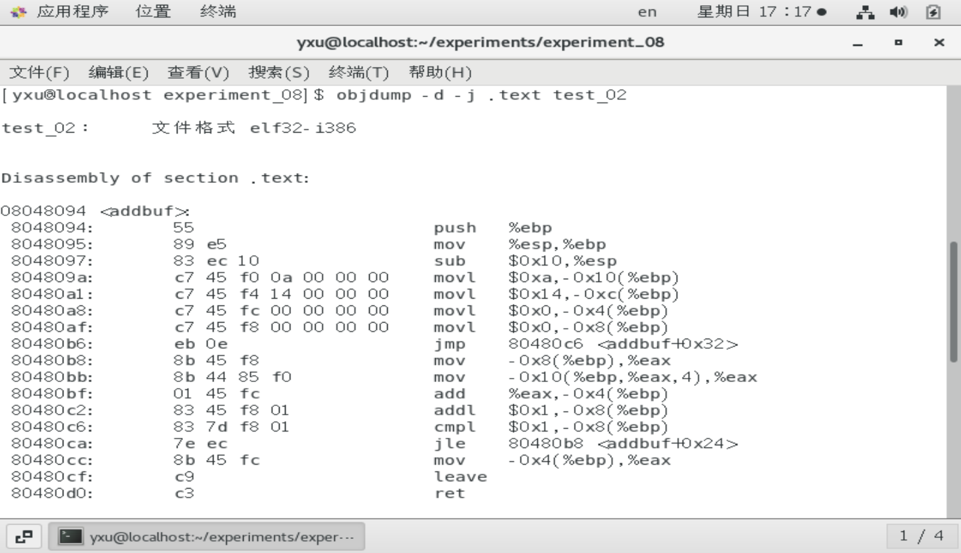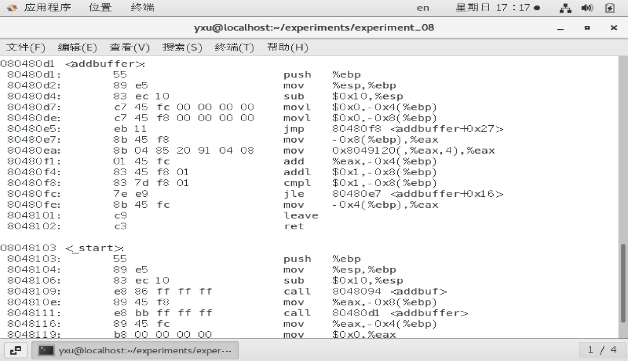
图2 test2反汇编代码截图
#objdump –d –j .data test2
此处粘贴相应截图
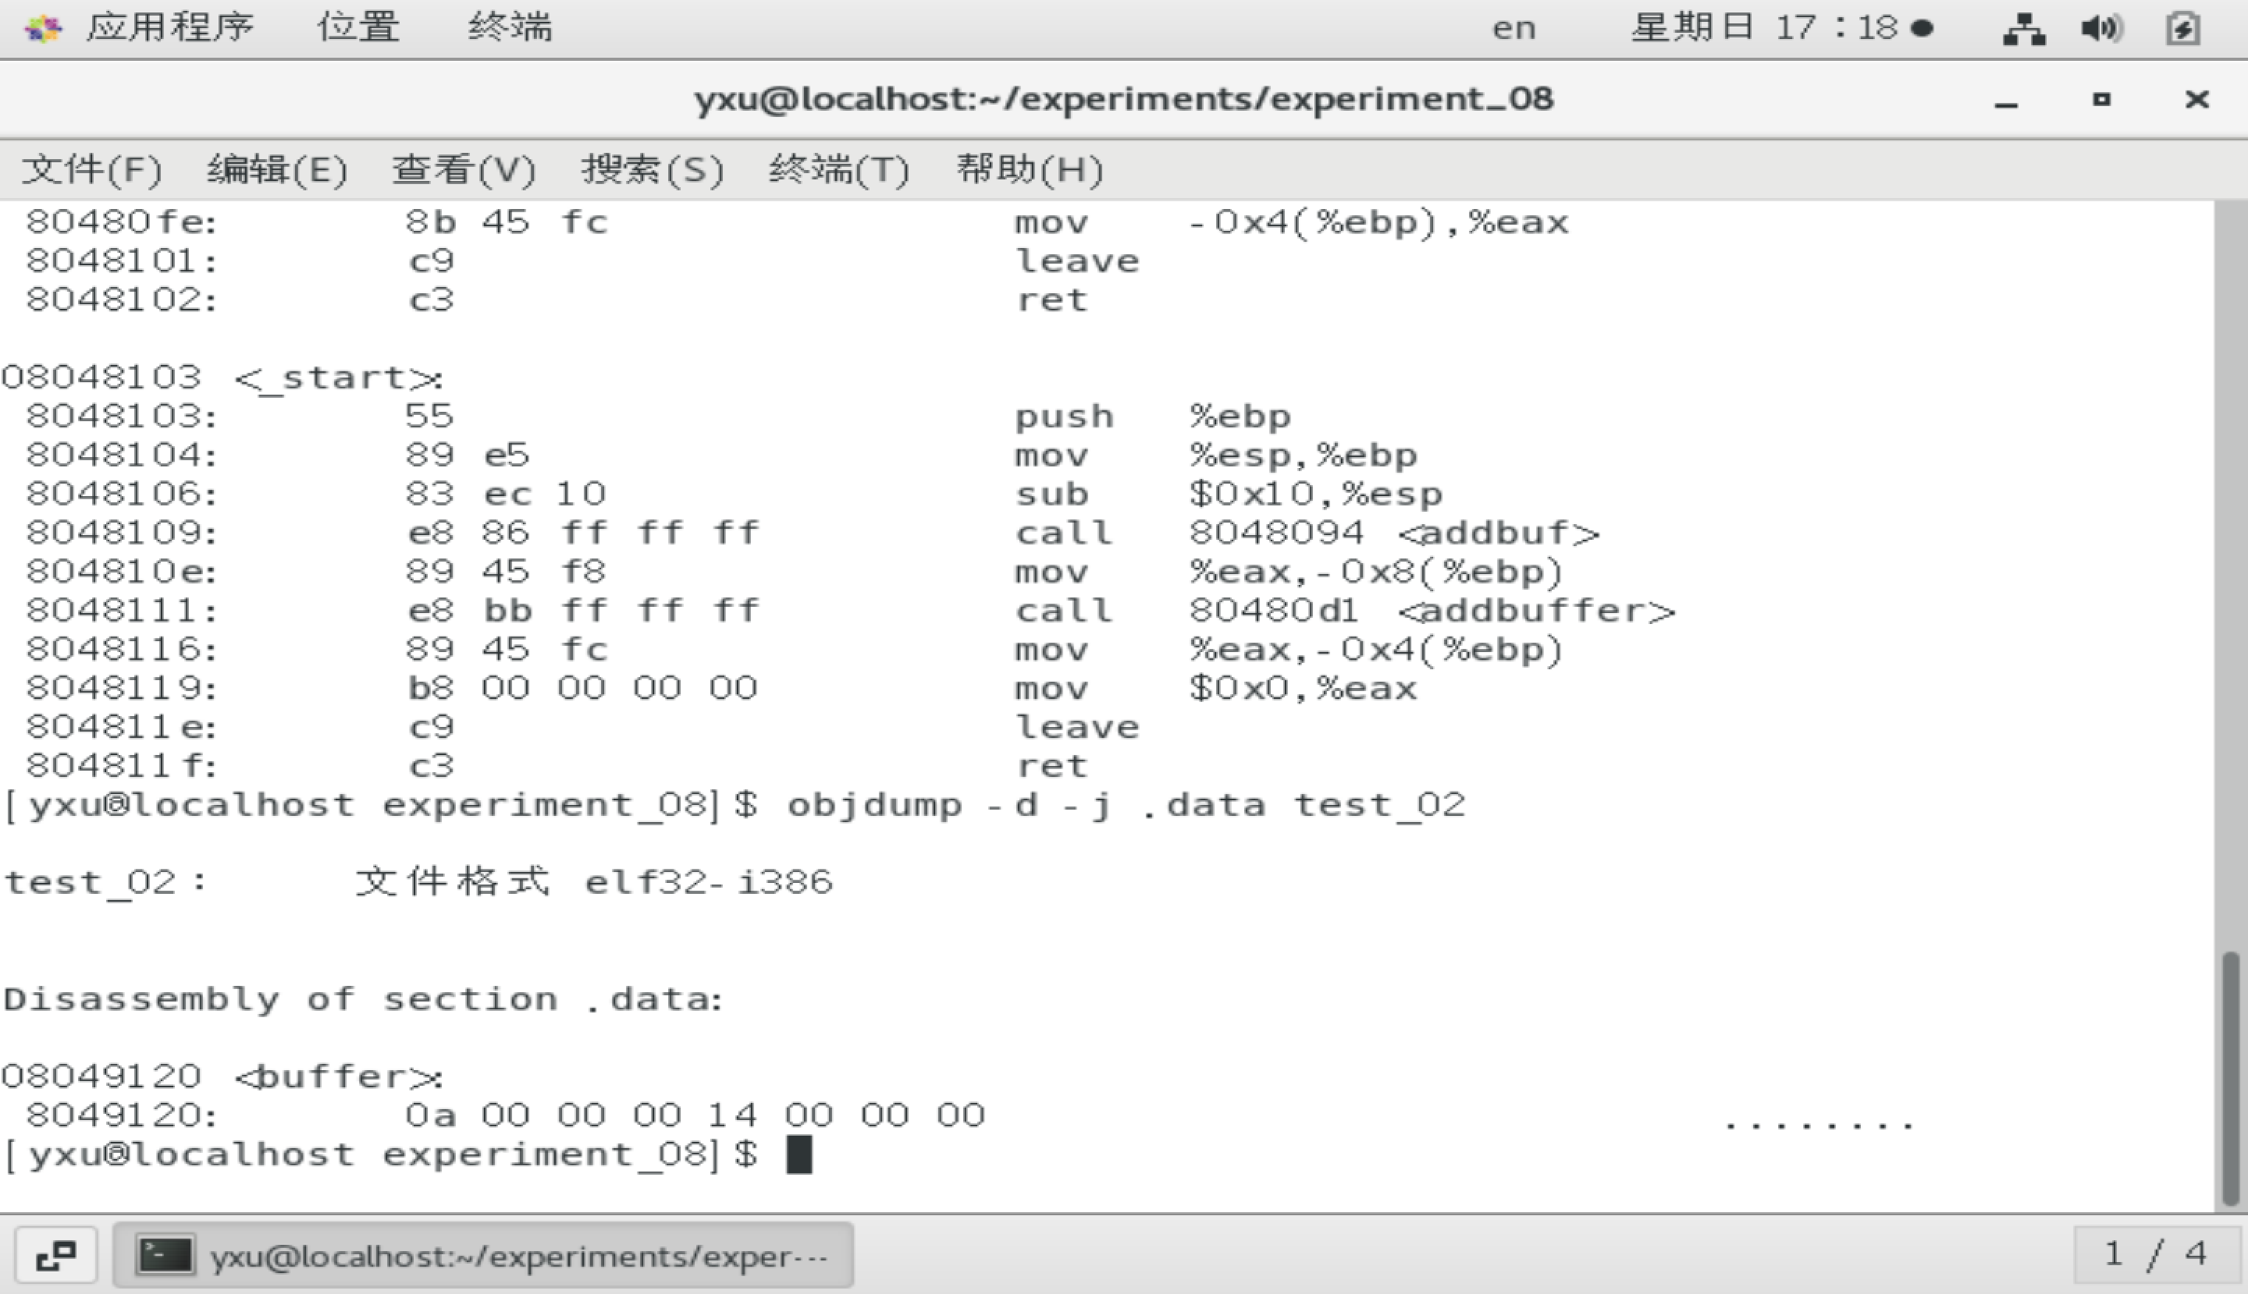
图3 test2反汇编数据截图
实验心得与体会：
通过本次实验，我对数组在机器级层面的表示方式有了更加直观的理解。通过查看可执行文件的代码段与数据段，我能够清晰看到静态数组在内存中的实际存放位置，并体会到编译器在布局全局变量和局部数组时的差异。同时，结合手动绘制栈帧图，我进一步掌握了局部数组在栈上分配空间的方式，以及编译器如何通过基址寄存器和偏移量来实现二维数组元素的访问。整体而言，本次实验强化了我对数组内存布局、寻址模式以及栈帧结构的理解，加深了我将C代码与底层机器执行过程对应起来的能力。

评定成绩：
评价内容与依据（关联教学目标2） | 赋分区间 | 得分
按时完成实验规定项目的操作步骤或高级语言和机器语言的操作、程序编写与调试，实验步骤与结果正确，实验报告格式规范。 | [90，100]
按时完成实验规定项目的操作步骤或高级语言和机器语言的操作、程序编写与调试，实验步骤与结果稍有错误，或实验报告格式稍有不规范。 | [80，90）
按时完成实验规定项目的操作步骤或高级语言和机器语言的操作、程序编写与调试，实验步骤与结果存在错误，且实验报告不规范。 | [70，80）
未能按时完成实验规定项目的操作步骤或高级语言和机器语言的操作、程序编写与调试，实验步骤与结果存在较多错误，且实验报告不规范。 | [60，70）
未能按时完成实验规定项目的操作步骤或高级语言和机器语言的操作、程序编写与调试，实验步骤与结果大部分错误，且实验报告不规范。 | [40，60）
未完成实验、实验报告空白、或抄袭 | [0，40）

